Spacerówka Kiddy City
Szukasz nowoczesnego i wygodnego wózka, w którym będziesz mogła zabierać na spacery swojego malucha? Spacerówka Kiddy City to model doskonały dla Ciebie! Sprawdź czym charakteryzuje się ten wyjątkowy wózek!

Spacerówka Kiddy City - specyfikacja techniczna
Spacerówka Kiddy City to model wózka, przeznaczony dla dzieci od 6 miesięcy do 4 roku życia, których waga nie przekracza 20 kg. Jest to bardzo wygodny model, który posiada regulowane szelki oraz 3 możliwe ułożenia siedziska, dzięki czemu dziecko może siedzieć w wybranej przez siebie pozycji. Spacerówka Kiddy City posiada również regulowany podnóżek, wygodny do przenoszenia uchwyt, a także łatwo zdejmowane koła przednie, co jest bardzo komfortowe dla rodziców. Model ten dostępny jest w wielu kolorach, dlatego doskonale nadaje się zarówno dla dziewczynek, jak również chłopczyków.
Wygodne spacery w każdych warunkach
Wózek ten posiada dużą, rozkładaną budkę, która posiada ochronę UV 80+, a także miejsce, do zamontowania parasolki, przez co zapewnia skuteczną ochronę dla dziecka w każdych warunkach atmosferycznych. Spacerówka Kiddy City zapewnia komfortowe użytkowanie zarówno dla rodziców jak również dla dziecka.

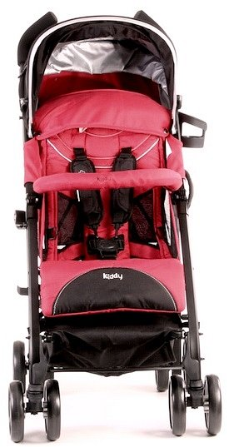
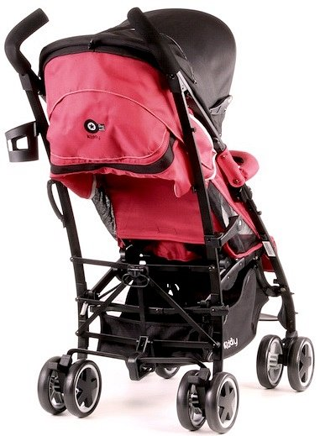
Możesz znaleźć ją w sklepie internetowym Baby Shop! Zapraszamy na zakupy!

